苏州大学实验报告
院、系 | 计算机学院 |  | 年级专业 |  | 14计科 |  | 姓名 | 徐双奇 | 学号 | 1427405087
课程名称 |  | 微机原理 |  |  |  |  |  |  | 成绩
指导教师 |  |  |  | 同组实验者 |  | 无 |  | 实验日期

实 验 名 称 | 实验六：电子发声设计实验

- 实验目的与要求
根据实验提供的音乐频率表和时间表，编写程序控制8254，使其输出连接到扬声器上能发出相应的乐曲
二．实验内容

根据实验提供的音乐频率表和时间表，编写程序控制8254，使其输出连接到扬声器上能发出相应的乐曲
三.实验原理
一个音符对应一个频率，将对应一个音符频率的方波通到扬声器上，就可以发出这个音符的声音。将一段乐曲的音符对应频率的方波依次送到扬声器，就可以演奏出这段乐曲。利用8254的方式3——“方波发生器”，将相应一种频率的计数初值写入计数器，就可产生对应频率的方波。计数初值的计算如下：
计数初值 ＝ 输入时钟 ÷ 输出频率
理如输入时钟采用1MHz，要得到800Hz 的频率，计数初值即为1000000÷800。音符与频率对照关系如表2-11-1所示。对于每一个音符的演奏时间，可以通过软件延时来处理。首先确定单位延时时间程序（根据CPU 的频率不同而有所变化）。然后确定每个音符演奏需要几个单位时间，将这个值送入DL中，调用DALLY 子程序即可。
;单位延时时间 ; N个单位延时时间 (N送至DL)
DALLY PROC DALLY PROC
D0: MOV CX, 0010H D0: MOV CX, 0010H
D1: MOV AX, 0F00H D1: MOV AX, 0F00H
D2: DEC AX D2: DEC AX
JNZ D2 JNZ D2
LOOP D1 LOOP D1
DEC DL
JNZ D0
RET RET
DALLY ENDP DALLY ENDP

表2-11-1 音符与频率对照表 （单位：Hz）
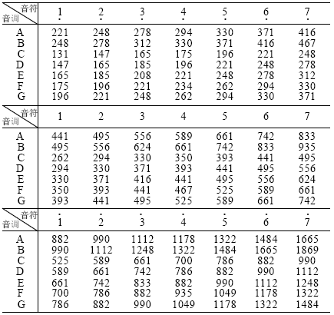

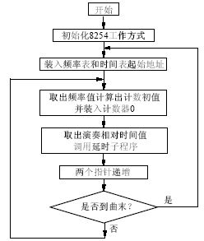

图2-11-1 实验参考流程图

实验参考程序。程序中频率表是将曲谱中的音符对应的频率值依次记录下来（B 调、四分之二拍），时间表是将各个音符发音的相对时间记录下来（由曲谱中节拍得出）。

频率表和时间表是一一对应的，频率表的最后一项为0，作为重复的标志。根据频率表中的频率算出对应的计数初值，然后依次写入8254的计数器。将时间表中相对时间值带入延时程序来得到音符演奏时间。实验参考程序流程如图2-11-1所示。

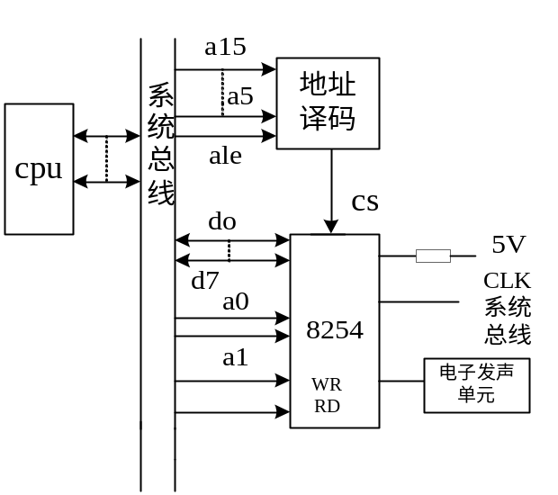实验原理图

四．实验步骤
1. 参考图2-11-2所示连接实验线路；
2. 编写实验程序，经编译、连接无误后装入系统；
3. 运行程序，听扬声器发出的音乐是否正确。
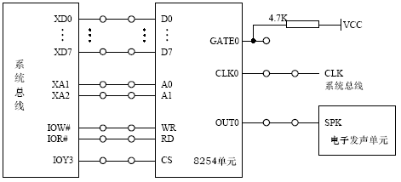
图2-11-2 8254电子发声实验接线图

五．实验结果
扬声器播放音乐
六．实验总结
了解了扬声器播放音乐的原理，增加了对微机原理的兴趣。

